Виноградненский отдел МБУК ВР «МЦБ» им. М.В. Наумова

«Это звонкое чудо – частушка!»
(музыкальная завалинка)
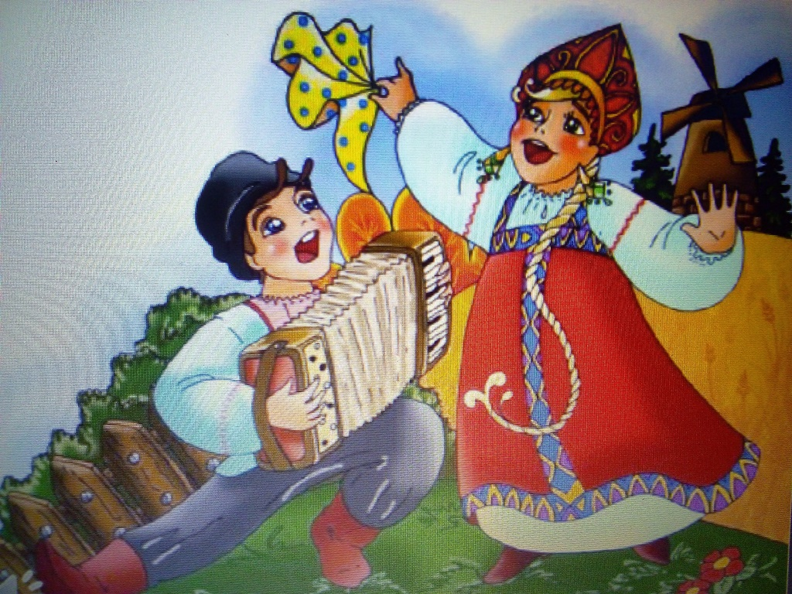
подготовила библиотекарь Мелихова Л.И.

п. Виноградный
2023 год
Цель: организация свободного досуга, развитие творческих способностей; приобщение к культурному прошлому русского народа.

Ход мероприятия:

Звучат частушки в исполнении Надежды Бабкиной и ансамбля «Русская песня» (звукозапись)
Ведущий 1:
Эх, ты русская частушка,
Любит чтить тебя народ!
Несмотря на все столетья
Тебя время не берёт!

Эх, частушка дорогая,
Как тебя нам не любить!?
Без задорной песни шутки
Очень даже скучно жить!

Ведущий 2: По словарю Даля, «частушка» - чистая плотная ткань.
По сути, так оно и есть. Словесная нить и рифма частушки на чистом языке вышивает нетленное полотно повседневной жизни.
Ведущий 1: Многие не любят частушки за то, что там народ допускает крепкое, непечатное (бранное) словцо.
Но и само- то слово «брань» обозначает битву, драку, борьбу. Наша частушка, также остра и злободневна, как и метко стреляющий анекдот.

Ведущий 2: Частушки - как поэтический экспромт, рождаются только под влиянием событий, волнующих людей сегодня и сейчас.
В старину частушки распевали, под открытым небом на деревенских гуляньях, под гармонь, балалайку, или вообще без какого-либо музыкального аккомпанемента.

Ведущий 1: В зимнее время молодежь собиралась в больших деревенских избах на посиделки, в вологодской области такие собрания людей называли «беседами».
Ведущий 2: Давайте же вспомним вологодскую частушку.
(Выступление группы «Сударушка»)

На окошке д(ы)ва цветочка,
Голубой да сининький.
Никто любви нашёй не знает,
Только я да милинький.

Я спросила у подружки:
– Как без милово живёшь?
– Хорошо, под(ы)ружка, с милыим, да
Где ево возьмёшь?

Запевай, под(ы)ружка, песьни,
Запевай котору хошь,
Про любовь только не нада,
Моё сер[д]це не тревожь.

Што ты, белая берёза,
Ветра нет, а ты шумишь.
Што ретивоё сир(и)дечко,
Горя нет, а ты болишь.

На машинах мы не ездим,
Всюду бегаем пешком.
У ково припевок нету,
Приезжайте к нам с мешком.

– Дорогой, мой(и) дорогой,
Куда любов[ь]-та делася?
– Во зелёным во полям
В листочик завертелася.

Город Волог(ы)да далёко,
Подвигайсе ближе к нам.
У миня и у товарочки
Живут милые там.

Ведущий 1: Грянула Великая Октябрьская социалистическая революция, с боем и кроваво-красными флагами в народ ворвалась советская власть.
И тут же родились другие частушки:

(Поет группа Клочков В. И Кравчук А.)

«Ленин Троцкому сказал:
-Я мешок муки достал.
Мне кулич, тебе маца,
Ламца-дрица-гоп-ца-ца.»
«Маше удовольствие
по части продовольствия,
День кажинный может есть-
Комиссар у Маши есть»
«Оседлаем мы коней
И поедем в горы,
Разобьем офицерье
Колчаку на горе.»
Вот же времечко летит!
Три годочка стукнуло,
Как Капланка в Ильича
Из нагана "пукнула".
«Ох,огурчики мои,
помидорчики,
Сталин Кирова пришил
в коридорчике»
«Дядя Паша на гармони,
на гармони заиграл,
Заиграл в запретной зоне,
застрели наповал»
Ведущий 2: Прошёл угар НЭПА и началась коллективизация, раскулачивание крестьян и великие пятилетки социализма:
« Хорошо тому живется,
Кто записан в бедноту, -
Хлеб на печку подается,
Как ленивому коту.»
Ведущий 1: Умер вождь всех народов Иосиф Виссарионович Сталин.
«53-й год. Весна.
На дворе проталина.
Ухандохали вражины
Гражданина Сталина.»
Ведущий 2: И вскоре пришло холодное лето 1953 года. Начались амнистии. В лагерях и тюрьмах, по всей Руси Великой, широко растворили двери, как ворота в Кремле. Реабилитирован Солженицын и сразу звучит:
«Не шуми, широко поле,
спелою пшеницею
Мы читаем всем колхозом
повесть Солженицына»
Ведущий 1: И так каждое событие в стране отражается в творчестве народа.
Говорить о частушке можно много, но сегодня мы собрались на своеобразный частушечный батл.
Ведущий 2: Сегодня соревнуются 2 команды: группа «Сударушка» и группа «Вдохновение».
Ведущий 1:Соревноваться команды будут по 3 номинациям – казачья частушка, лирическая частушка и частушка на тему здоровья.
Ведущий 2: По всей нашей большой земле ярко светятся, вызывая у нас эстетическое наслаждение, поражая глубоким умом, легкостью, красотой казачья частушка.

Ведущий 1: Казачий фольклор отличается необычайным богатством и своеобразием форм, тем, сюжетов, героев.

Ведущий 2: Язык казачества несет на себе отпечаток всех крупных перемен, выпавших на долю казаков за многие века. Живя неоднократно на чужой земле, они воспринимали особенности речи окружающих их людей.

Ведущий 1: Оседлал казак коня,
Конь - чернее смоли,
Будет на исходе дня
Сеча в чистом поле.

Ведущий 2: Шашку вострую свою,
Что назвал сестрою,
Повенчал в лихом бою
С вражьей головою.

Ведущий 1: Что ж уступаем место на сцене нашим группам.
(Идет 1 батл групп)

Ведущий 1: Самые любимые в народе – частушки лирические.
Ведущий 2: И они бывают самые разные – плясовые и страдания.
Ведущий 1: Частушки, названные по зачину — «Семеновна».
Ведущий 2: Частушки со словом Матаня.
Ведущий 1: И многие другие. Сейчас мы услышим, что приготовили к сегодняшнему батлу наши команды.

( идет конкурс лирической частушки)

Ведущий 1: Тема здоровья затрагивает всех – от мала до велика. Неудивительно, что свое отражение она нашла и в фольклоре. Частушки о здоровом образе жизни популярны и на утренниках в детских садах, и во время дружеских посиделок у людей в возрасте.

Ведущий 2: Детские частушки в основном затрагивают темы гигиены, спортивных упражнений, а для людей в возрасте в основном поётся о том, как с помощью физкультуры продлить молодость и зарядиться позитивом.

Ведущий 1: Очень популярны в частушках рассуждения о том, как «сбросить» лишние килограммы и какие диеты для этого подойдут. В некоторых четверостишьях можно уловить иронию и сарказм.
Очень дорого диета
Обошлась, ребята, мне:
Всю-то ноченьку котлета
Мне маячила во сне!

Ведущий 2: Сочиняют песни и на злобу дня. Например - частушки о… коронавирусе. Некоторые из них даже прозвучали в популярных телепрограммах о здоровье.
Високосный год двадцатый
Никому не угодил:
Словно жук тот полосатый,
Мир «короной» наградил!

Ведущий 1: Что же мы услышим сегодня?
Ведущий 2: А зачем гадать. Приглашай команды, давай слушать.

(идет 3 часть батла)

Ведущий 1: Ух какие забористые частушки мы сегодня услышали!
Ведущий 2: Да, частушка – желанный гость в любой компании и в наше время.
Ведущий 1: Она, как прежде, популярна и любима и не растеряла своего смысла – возможности высказаться, подшутить над собой и над другими.
Ведущий 2: А давайте перед расставанием, и мы сочиним частушку!
Ведущий 1: Предлагаем вам использовать слова – праздник, проказник, девчонки, юбчонки. (сочиняют)
Ведущий 2: Как быстро наш вечер подошел к концу.
Ведущий 1: И закончить нам его хочется веселыми частушками. Музыка «А я чайничала»
А я чайничала, самоварничала,
Всю посуду перебила, накухарничала.
Ах! Оха-ха, оха-оха-оха-ха! Ах!

Не ругай меня, маманя, что сметану пролила -
Мимо окошка шёл Алёшка, я без памяти была.
Оха-ха, оха-оха-оха-ха! Ах!

Меня сватать приезжали на серой кобыле,
Всё приданое забрали, а меня забыли.
Оха, оха-ха, оха-оха-оха-ха! Ах!

Меня сватать приезжали с позолоченной дугой,
Пока пудрилась-румянилась, уехали к другой.
Оха-ха, оха-оха-оха-ха! Ах!

На стене висит пальто, меня не сватает никто.
Выйду в поле, закричу: "Караул, замуж хочу!"
Оха-ха, оха-оха-оха-ха!

Источники информации:

https://www.chitalnya.ru/work/1464015/

https://nsportal.ru/detskiy-sad/muzykalno-ritmicheskoe-zanyatie/2013/02/25/sbornik-chastushek-vologodskoy-oblasti

https://poembook.ru/poem/1754855

https://aif.by/timefree/chastushki_o_koronaviruse_kak_aktualnye_temy_nahodyat_otrazhenie_v_folklore

https://sbornik-fraz.ru/chastushki/priezzhajte-menya-svatat-ya-uzhe-bogataya-chastushki.html

